# Tạo học phần

## Class diagram

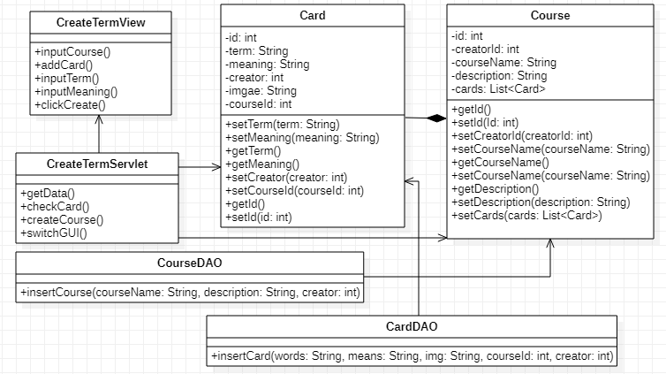

## Sequence diagram

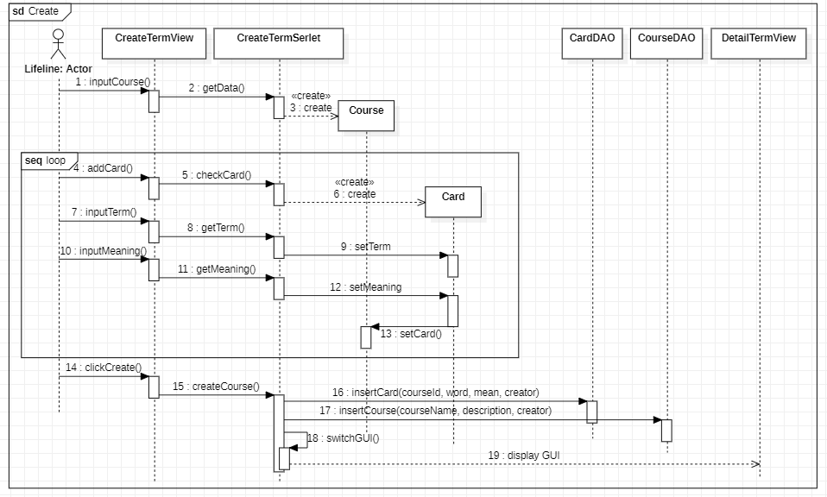

## Screen

# Thẻ ghi nhớ

## Class diagram

## Sequence diagram

## Screen

# Học

## Class diagram

## Sequence diagram

## Screen

# Viết

## Class diagram

## Sequence diagram

## Screen

# Kiểm tra

## Class diagram

## Sequence diagram

## Screen

# Đăng nhập

## Class diagram

## Sequence diagram

## Screen

# Đăng ký

## Class diagram

## Sequence diagram

## Screen

# Cài đặt thông tin cá nhân

## Class diagram

## Sequence diagram

## Screen

# Quên mật khẩu

## Class diagram

## Sequence diagram

## Screen

# Sửa học phần

## Class diagram

## Sequence diagram

## Screen

# Xóa học phần

## Class diagram

## Sequence diagram

## Screen

# Tạo thư mục

## Class diagram

## Sequence diagram

## Screen

# Sửa thư mục

## Class diagram

## Sequence diagram

## Screen

# Xóa thư mục

## Class diagram

## Sequence diagram

## Screen

# Tạo lớp

## Class diagram

## Sequence diagram

## Screen

# Sửa lớp

## Class diagram

## Sequence diagram

## Screen

# Xóa lớp

## Class diagram

## Sequence diagram

## Screen

# Hiển thị thông tin học phần

## Class diagram

## Sequence diagram

## Screen